A.case study

a, answer:

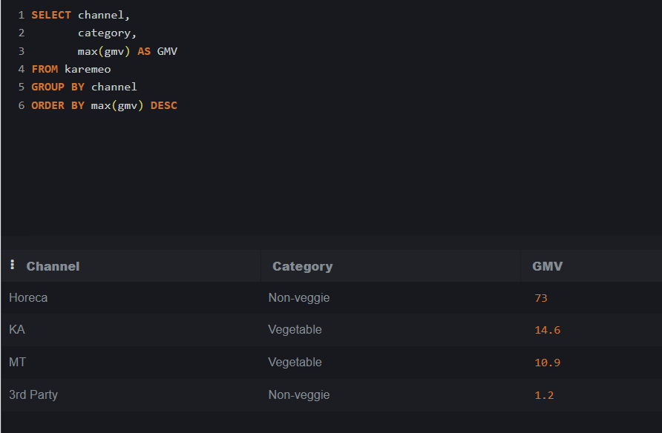

b, answer:

with a as (

select

channel as channel1,

category,

gmv as gmv1

from karemeo

where channel = 'Horeca'

order by gmv1 desc

),

b as (

SELECT

channel as channel2,

category,

gmv as gmv2

from karemeo

where channel = 'MT'

order by gmv2 desc

),

c as (

select a.channel1,

b.channel2,

a.category,

a.GMV1,

b.GMV2

from a

left join b on a.category = b.category )

select c.\*,

round((GMV1-GMV2)/GMV2,2) as comparison

from c

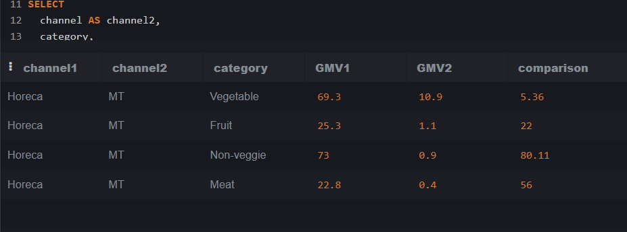

Part 2:

a) Evaluate the performance of Category A (Using descriptive analysis, time-series analysis)

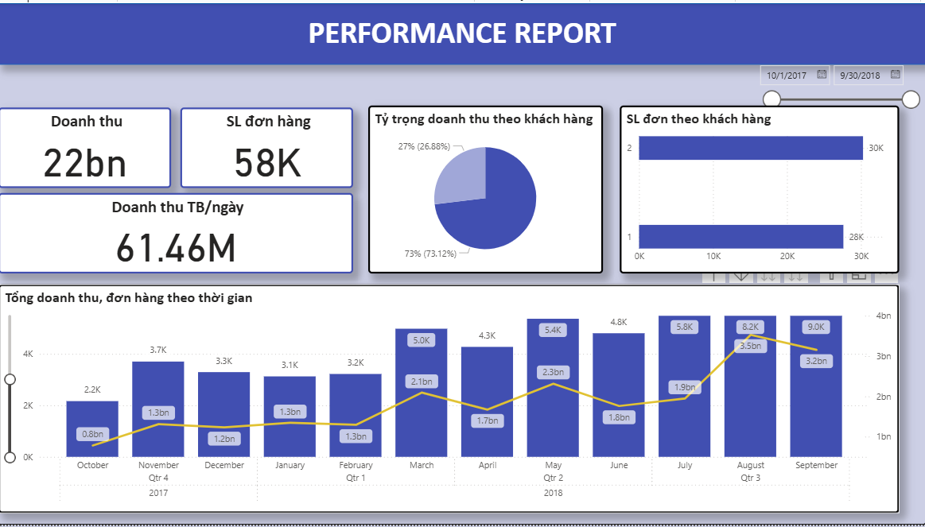

1. Nhận xét tổng quan

Trong vòng một năm tài chính từ ngày 01 tháng 10 năm 2017 đến ngày 30 tháng 9 năm 2018, danh mục sản phẩm Category A đã ghi nhận mức doanh thu ấn tượng lên tới 22 tỷ đồng, với tổng cộng 58.000 đơn hàng được xử lý. Trung bình mỗi ngày, doanh thu đạt khoảng 61,46 triệu đồng, phản ánh mức độ tiêu thụ ổn định và hiệu quả vận hành tốt trong suốt kỳ báo cáo.

Khi phân tích theo nhóm khách hàng, dữ liệu cho thấy một sự phân hóa rõ rệt. Customer 1 chiếm khoảng 73% doanh thu, mặc dù số đơn hàng của nhóm này chỉ xấp xỉ 28.000 đơn, thấp hơn một chút so với Customer 2 (30.000 đơn). Điều này chứng tỏ Customer 1 là nhóm khách hàng có giá trị đơn hàng trung bình (AOV) rất cao, có khả năng là doanh nghiệp, đại lý phân phối hoặc nhóm khách hàng trọng điểm có hành vi mua sắm quy mô lớn. Trong khi đó, Customer 2 tuy đóng góp ít hơn về doanh thu nhưng vẫn giữ vai trò quan trọng nhờ tần suất mua hàng cao hơn.

Xét về thời gian, doanh thu và số lượng đơn hàng cho thấy xu hướng tăng trưởng rõ rệt. Trong giai đoạn quý 4 năm 2017, doanh thu hàng tháng dao động từ 0,8 – 1,3 tỷ đồng, nhưng đến quý 3 năm 2018, doanh thu đã tăng hơn gấp ba lần, đạt 3,5 tỷ đồng vào tháng 8 và 3,2 tỷ đồng vào tháng 9. Đây là các mốc cao nhất trong kỳ, đồng thời đánh dấu sự bứt phá mạnh mẽ của Category A trong thị trường.

Tăng trưởng này không chỉ thể hiện ở doanh thu mà còn ở sản lượng bán ra: từ mức 2.200–3.700 đơn/tháng vào cuối năm 2017, lên đến 8.000–9.000 đơn/tháng vào giữa và cuối năm 2018. Tốc độ tăng trưởng ổn định theo từng quý cho thấy đây không chỉ là hiện tượng ngắn hạn, mà là dấu hiệu cho thấy thị trường đã được mở rộng hiệu quả.

Đặc biệt, các tháng tháng 3, 5, 8 và 9 là những điểm sáng về hiệu suất kinh doanh, có thể liên quan đến hoạt động tiếp thị, mùa vụ hoặc các chiến dịch bán hàng. Điều này cho thấy Category A có những thời điểm bán hàng cao điểm rất đáng chú ý và có tính lặp lại hàng năm.

2. Đề xuất chiến lược

Từ các phát hiện nêu trên, có thể đưa ra một số định hướng chiến lược nhằm duy trì và nâng cao hiệu suất của Category A trong thời gian tới:

Thứ nhất, nên tiếp tục tập trung nguồn lực vào Customer 1 – nhóm khách hàng mang lại phần lớn doanh thu. Việc áp dụng các chương trình ưu đãi riêng biệt, chăm sóc cá nhân hóa, hoặc mô hình định giá theo giá trị có thể giúp giữ chân và khai thác thêm tiềm năng từ nhóm này.

Thứ hai, cần có chiến lược tăng giá trị đơn hàng (AOV) của nhóm Customer 2. Dù họ có tần suất mua cao, nhưng doanh thu bình quân còn thấp. Các gợi ý bao gồm: gói mua combo, chiết khấu khi nâng cấp đơn hàng, hoặc chính sách giao hàng miễn phí cho đơn hàng có giá trị lớn hơn mức tối thiểu.

Thứ ba, nên đầu tư trọng điểm vào các tháng có tính mùa vụ cao như tháng 3, tháng 5, tháng 8 và tháng 9. Đây là các thời điểm mà doanh thu và đơn hàng tăng mạnh, có thể do nhu cầu thị trường tự nhiên hoặc hiệu quả từ các chiến dịch bán hàng trước đó. Doanh nghiệp có thể đẩy mạnh truyền thông, khuyến mãi và hậu cần trong các giai đoạn này để tối ưu hoá doanh số.

Cuối cùng, với tốc độ tăng trưởng đều trong suốt năm qua, Category A đang có vị thế vững chắc trên thị trường. Doanh nghiệp nên tiếp tục theo dõi các chỉ số chính (KPIs) hàng tháng và sử dụng các mô hình dự báo (như Prophet) để lập kế hoạch chuỗi cung ứng và tiếp thị phù hợp với xu hướng tăng trưởng.

b) Forecast the daily performance of Category A in Oct and November. And explain your

methodology

* Bộ dữ liệu là một chuỗi thời gian có tần suất ngày, trải dài liên tục từ 01/10/2017 đến 30/09/2018.Dạng dữ liệu này rất phù hợp với các mô hình dự báo chuỗi thời gian như Prophet.
* Quy trình:

+Thu thập và tiền xử lý dữ liệu

+Khởi tạo mô hình và huấn luyện (training)

+Tạo khung thời gian dự báo (future dataframe)

+Dự báo và xuất kết quả

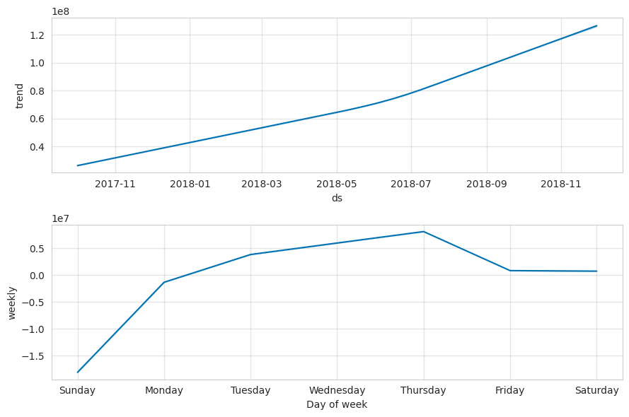

B. Who is Kamereo?

1. Khách hàng mục tiêu của Kamereo là ai?

Kamereo chủ yếu phục vụ khách hàng B2B trong hệ sinh thái dịch vụ thực phẩm. Bao gồm nhà hàng, khách sạn,.....

2. Kamereo giải quyết những nhu cầu hoặc thách thức cụ thể nào cho khách hàng?

Kamereo giải quyết những điểm yếu quan trọng trong chuỗi cung ứng thực phẩm của Việt Nam như giá cả khó lường, chất lượng không đồng đều và giao hàng không đáng tin cậy. Khách hàng thường làm việc với các nhà cung cấp phân mảnh và quy trình mua sắm thủ công. Kamereo giải quyết vấn đề này bằng cách sở hữu cơ sở hạ tầng riêng (kho bãi, hậu cần chuỗi lạnh) và cung cấp nền tảng kỹ thuật số đảm bảo giao hàng ngay trong ngày hôm sau, giá cố định dựa trên dữ liệu thị trường và kiểm soát chất lượng nghiêm ngặt.

3. Các danh mục sản phẩm chính của Kamereo là gì?

Kamereo cung cấp hơn 1.000 SKU, bao gồm rau củ quả tươi, thịt, thực phẩm khô, đồ uống, dụng cụ vệ sinh, v.v. Sản phẩm được lấy trực tiếp từ các trang trại và được quản lý trong kho lạnh với logic kiểm kê FIFO, đảm bảo độ tươi ngon và giảm thiểu lãng phí.

4. Kamereo tập trung vào những chỉ số hiệu suất chính nào để thúc đẩy tăng trưởng?

Kamereo theo dõi các chỉ số chính như số lượng khách hàng đang hoạt động (trên 3.000), tăng trưởng doanh số hàng tháng (trên 15% trong các giai đoạn phục hồi quan trọng), tăng trưởng doanh số hàng năm (trên 300%) và phát triển cơ sở hạ tầng bao gồm kho siêu nhỏ và hậu cần. Việc mở rộng sản phẩm và tăng trưởng nhãn hàng riêng cũng là một phần trong các KPI của họ.

5. Những yếu tố nào góp phần vào việc Kamereo huy động vốn thành công?

Kamereo đã huy động thành công hơn 15 triệu đô la bằng cách tạo niềm tin tưởng đối với nhà đầu tư.

6. Các danh mục sản phẩm mới của Kamereo là gì và tại sao chúng được phát triển?

Kamereo đang mở rộng sang các lĩnh vực mới như nông sản an sẵn cho các siêu thị thành thị, hàng tiêu dùng nhãn hiệu riêng và hàng nhập khẩu từ các chợ. Những sản phẩm bổ sung này được giới thiệu một cách chiến lược sau khi đảm bảo năng lực hoạt động và đáp ứng nhu cầu của khách hàng cũng như các mục tiêu lợi nhuận.